ב"ה

נושא: רמב"ן עליה לארץ ישראל

לכיתות ב-ד

אסתר הררי (את רוב הדף לקחתי מדף ישן של מורה אחרת)

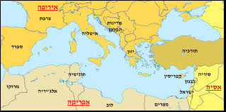**עליית הרמב"ן לארץ ישראל**

1. עברו על הקווקווים, וסמנו

את מסלול בריחתו

של הרמב"ן.

1. למה נאלץ הרמב"ן לברוח

מספרד?

______________________

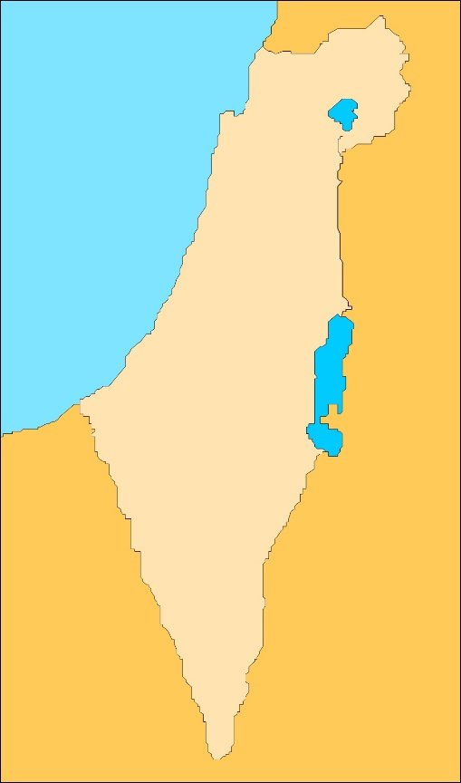__________________________

________________________________________

ג)כמה יהודים מצא הרמב"ן בירושלים, אחרי שהטָטָרים הרגו

את כל יהודי ירושלים והחריבו אותה?

__________________________________

ד) על ידי עלייתו לארץ-ישראל ולירושלים,

ועל ידי בניית בית הכנסת, הרמב"ן הוא זה ש__________

את הישוב היהודי בירושלים עד ימינו!

ה) כאשר רצה הרמב"ן לבנות בית כנסת בירושלים, האם היה לו קשה להשיג מבנה עבור ביהכ"נ? _________________________

מדוע? __________________________________

___________________________________________

כתבו מהן הערים במפה? ומה הקשר שלהן לרמב"ן? ________

________________________

________________________

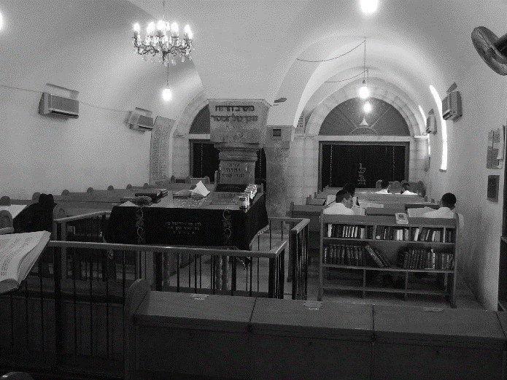בית כנסת הרמב"ן בעיר העתיקה בימינו:

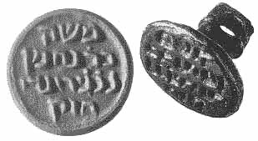

חותמת הרמב"ן, נמצאה בדרך מעכו לירושלים